ФЕДЕРАЛЬНОЕ АГЕНСТВО СВЯЗИ
Федеральное государственное образовательное бюджетное учреждение
высшего профессионального образования
«Санкт – Петербургский государственный университет телекоммуникаций
им. проф. М.А. Бонч-Бруевича»
Факультет Радиотехнологий связи

Инициативная работа студентов первого курса
«Использование игровых элементов при создании электронных версий учебных материалов по дисциплинам, изучаемым в вузе»
Работу выполнил
ст.гр. РТ-73 _______ Сергиенко И.Р.
ст.гр РТ-73 ___________ Голуб К.Я.
научный руководитель _______ Евстигнеев В.А.
Санкт-Петербург
2018

СОДЕРЖАНИЕ
1 Постановка задачи 3
2 Выбор методов 5
3 Структура проекта 8
4 Инструкция пользователя 9
5 Планы для дальнейшей реализации 9
ВЫВОД 10
Приложение 11
1 Постановка задачи
Будучи студентом первого курса, первого семестра, не говоря уже об абитуриентах, все что ты знаешь о сессиях и экзаменах это дата их проведения. Мало кто вообще, до консультаций перед экзаменами, представляет себе, как они проходят. Поэтому часть концентрации и внимания, во время повторения материала, уходит на фантазии о возможных исходах, на изобретение гениальных шпаргалок. Все это очень развивает в человеке находчивость, но не знания необходимого материала. Безусловно, читаются лекции, проводятся семинары и практики, но оригинальных ответов на вопрос «Почему тебя оставили на пересдачу» все больше и больше.
Многие студенты, за неделю до экзаменов, скорее рвутся найти во всемирной сети информацию о темах вопросов сессионного предмета. Другие уже заранее проделали такой шаг. Но, в частности, если начать искать полезные материалы в интернете, по той же высшей математики или физике, учащиеся встречают только небольшие, вводные курсы с рядом видеозаписей, не представляющих особой ценности, по сравнению с лекциями, читаемыми в их вузе.
Как пример, самой популярной информационной оболочки, которую могут найти студенты – «Coursera». Это целый, огромный сборник курсов из знаменитейших вузов Америки, России, Индии, Англии и т.д. Вы можете без проблем найти нужную информацию и так же легко, начать проходить обучение по необходимой вам теме, ведь все это бесплатно и в открытом доступе. Но, как бы оно не было все прекрасно сконструировано, всегда найдутся свои минусы, особенно когда тебе срочно нужно подготовится к экзаменам.
Во-первых, не смотря на разнообразие курсов, лекции, предоставляемые на «Coursera», слабо чем отличаются, по уровню подаваемой информации, от лекций вашего вуза. Это, еще не говоря о том, что методы преподавания в Европе, в Америке и в России принципиально разные. Поэтому студенту необходимо будет практически одну и ту же информацию, по-разному анализировать.
Во-вторых, чаще всего курсы, описываемой информационной оболочки, записаны на иностранных языках, и не все студенты российских вузов, могут быстро сориентироваться в таком представлении знаний, даже если так же часто встречаются и субтитры к видеозаписям и переводы текстовых вариантов лекций на различные языки.
В любом случае, знания, полученные на информационных оболочках такого вида как «Coursera», не предоставляют полную информацию о необходимой для студента темы и являются только вводной частью к выбранному предмету изучения.
Основной задачей нашего проекта, является предоставление, на первом этапе разработки, для студентов первого курса, первого семестра, всей действительно необходимой информации в простой, игровой форме. Мы берем тот, приятный плюс, такого гиганта как «Coursera», который проявляется в открытом и простом доступе к учебному материалу и объединяем это с тем, что поможет студенту быстро и легко готовится к вопросам экзаменационного предмета. А именно, нашим решением является игровая форма для предоставления знаний любому студенту. Вы можете посчитать, что это не серьезно, ведь студент должен в первую очередь сосредотачиваться на учебном материале. Да, так и есть. Но такой материал, который передает всю суть, объясняет некоторые тонкости, так еще и представлен в виде игры, без труда и сам заставляет учащихся сосредотачиваться на необходимых моментах во время подготовки к экзаменам. Конечно, игровая форма позволяет не только проводить активное и не скучное заучивание ответов к вопросам для сессионных предметов, она так же привлекает студентов полюбить процесс изучения нового материала, и повторения старого.
Кому не было трудно в первые несколько месяцев обучения в Вузе? Каждый, наверно, хоть раз представлял себе эти трудные темы, читаемые на лекциях, как что-то не нужное и злое, то, что специально преподают, чтобы потом «завалить» на экзаменах. Но, такие стереотипы без проблем можно разрушить, олицетворяя все сложные темы, которые, часто, многие теряют желание понимать, в виде противников, в процессе игры, оказывающиеся легко подчиняемыми вашими знаниями, и в конечном итоге, безукоризненно записанными в список ваших личных достижений.
В заключение мы имеем приключенческую игру, приглашающую всех желающих, на первый взгляд в страшный, но после прекрасный, мир знаний. Лекции, предоставленные в текстовом виде, теперь не просто страницы из методической литературы, а целые художественные произведения, помогающие без труда сконцентрироваться на необходимых вопросах. Тесты теперь являются увлекательными боями с теми темами, которые раньше для многих были просто точкой для бессмысленной зубрежки.
Такой вариант предоставляемой информации, должен улучшить скорость развития учащихся, мотивируя их к достижению новых высот в еще неизведанных уголках науки.
На основании вышеизложенного авторами было принято решение о разработке программного приложения, позволяющего создавать электронные обучающие курсы, в которых можно использовать игровые формы обучения.

1.2 Информация для желающих стать редактором лекций

При регистрации, любой желающий может отправить заявку на получения прав
редактирования всего материала, размещенного в базе данных проекта. При положительном ответе и получении доступа, вы сможете добавлять, изменять и удалять новые предметы, темы, лекции и тесты. Удаление уже существующих материалов производится с помощью ввода специального ключа или отправки запроса на удаление.
Для получивших права на редактирование, мы создали удобный и понятный для этого инструмент, которым вы сможете воспользоваться, просто пройдя аутентификацию с помощью ваших электронной почты и пароля.
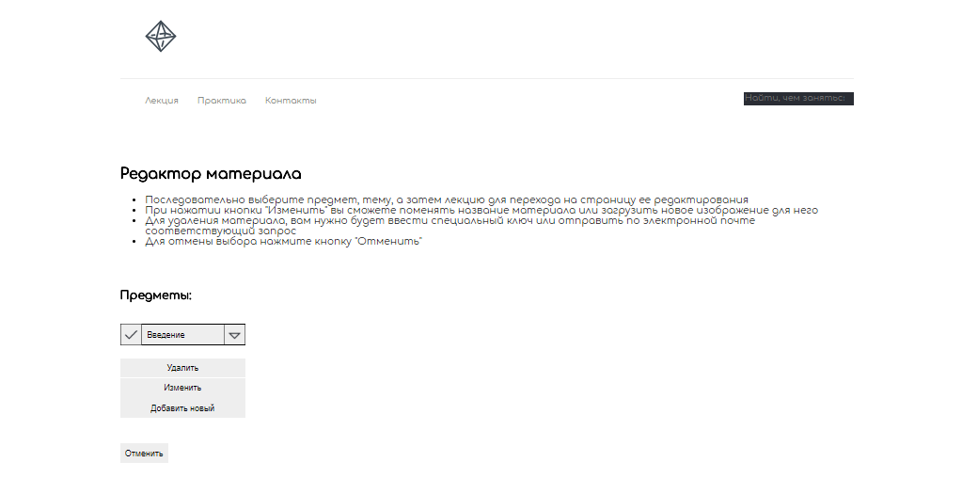
Рисунок 1.1

На рисунке 1.1 показана основная страница редактора после аутентификации. Инструкция к использованию поэтапно написана на сайте.

2 Выбор методов
2.1 Инструменты реализации проекта
Реализация осуществляется на языке разметки веб-страниц HTML, таблицы стилей CSS, языках программирования JavaScript и PHP. Для некоторых элементов информационной оболочки, такие как динамическая галерея изображений, импортирована библиотека JQuery.
Система управления материалом, предоставляющая возможность добавления, удаления и изменения лекций и тестов, реализована на языке программирования PHP и реляционной системы управления базами данных MySQL.
2.2 Элементы игры
Все темы для подготовки изображаются в виде персонажей, которых необходимо победить, проходя связанные с ними тесты. Лекции же являются обучающими инструкциями, содержание которых имеет всю необходимую основу для подготовки.
Имеется несколько вариантов вопросов, встречающихся в тестах:
- с одним вариантом ответа, который необходимо вписать в текстовую форму
- с одним верным вариантом ответа из всех, которые предлагаются на выбор
- с несколькими верными вариантами ответов, которые должны быть выбраны одновременно
Пользователю в начале каждого теста предоставляется пять прав на ошибку, реализованных в виде жизней. В случае не верного выбора ответа отнимается одна жизнь. При верном ответе на вопрос, прибавляется единица игровой валюты. Учащемуся, во время теста, предоставляется несколько дополнительных возможностей, которыми можно воспользоваться, потратив полученную за верные ответы, игровую валюту. Также пользователю будет предоставлена возможность регистрации, для учета его прогресса, преобразованного в виртуальную единицу опыта, которая сравнивается с опытом других участников, тем самым, создавая для участников мотивирующее соперничество. Тройка, имеющая наивысший опыт, будет попадать на главную страницу, в список прокручивающийся в окне галереи.
В зависимости от опыта, на профильной страницы каждого пользователя, создаваемой после регистрации, будет указываться свой игровой статус. Но такую возможность соревнования с другими участниками, пользователь будет иметь после авторизации. В случае если пользователь не захотел регистрироваться, функции остаются теме же, но как ранее говорилось статистика не будет учитываться.
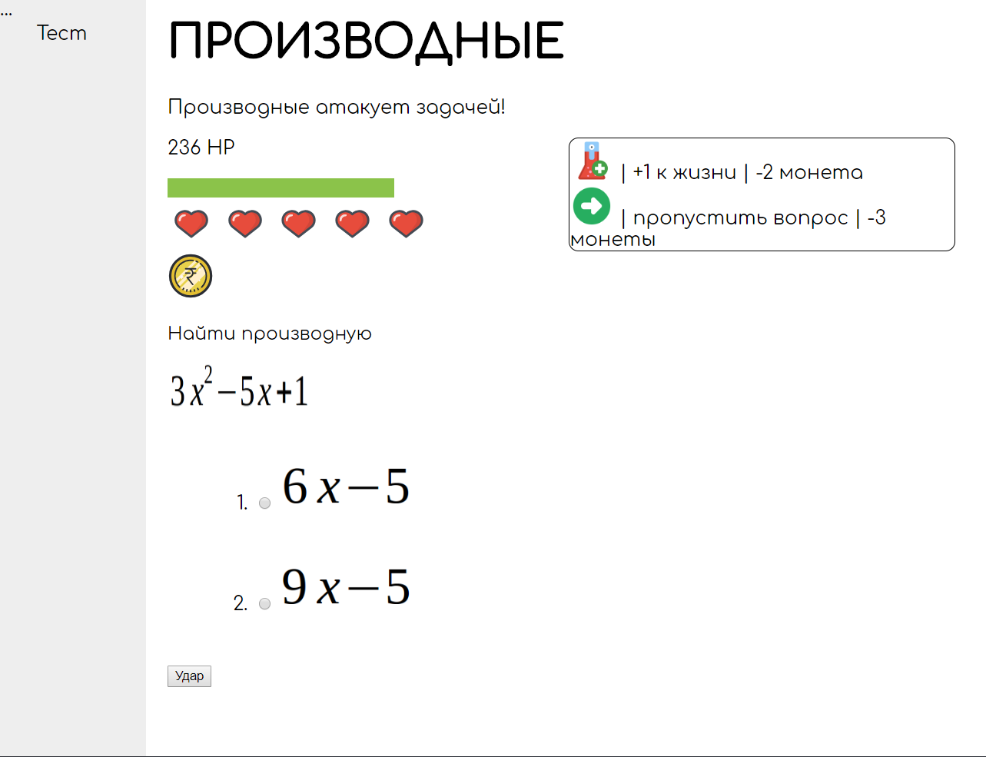
Рисунок 2.1
На рисунке 2.1 представлена стартовая страница обучающей игры.
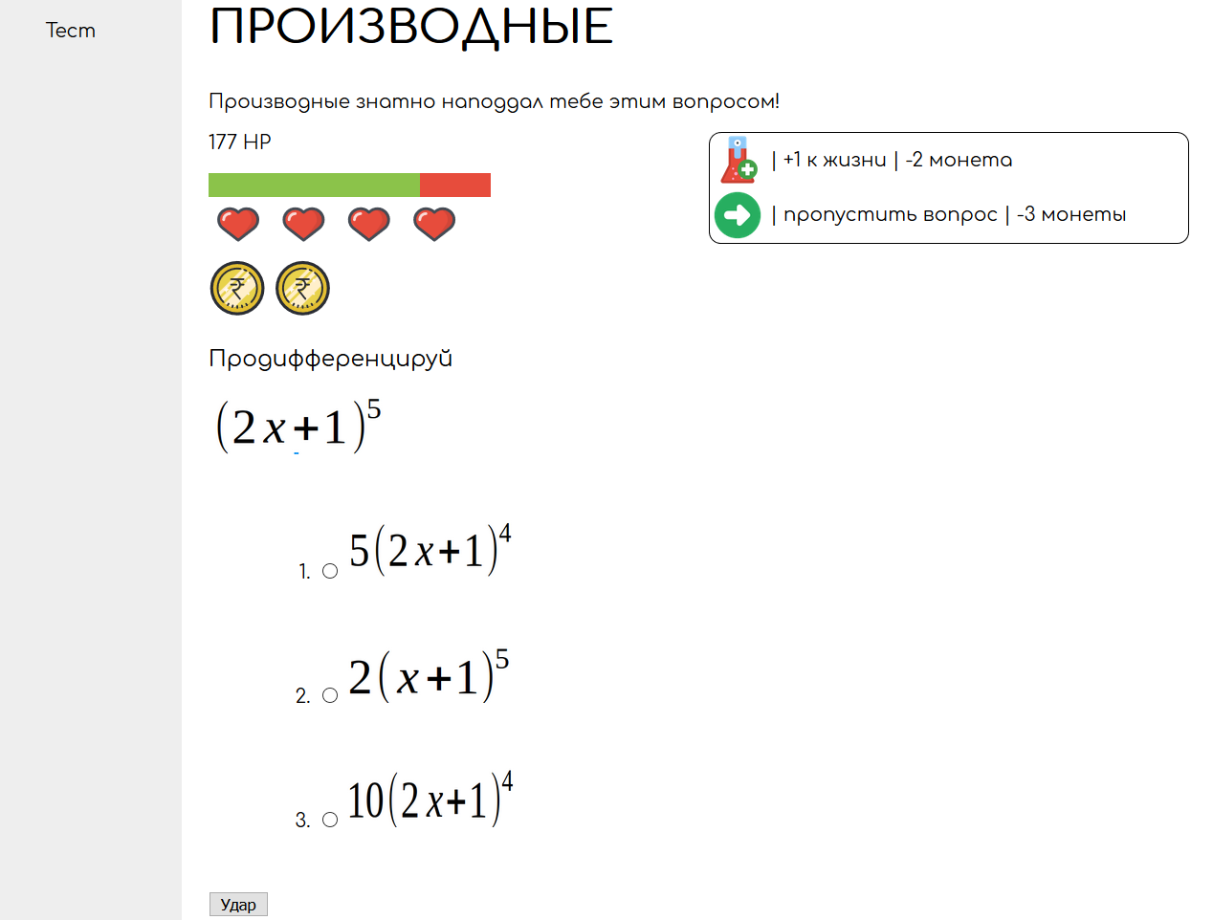

Рисунок 2.2
На рисунке 2.2 показано, что при правильном ответе на вопрос у вымышленного врага в данном случаи производной отнимается энергия, игроку прибавляется монета как ранее упоминалось за нее можно будет купить жизнь, также есть возможность пропуска ответа для этого надо накопить три монеты. От количества оставшихся жизней по окончанию теста будет зависить рейтинг учащегося.
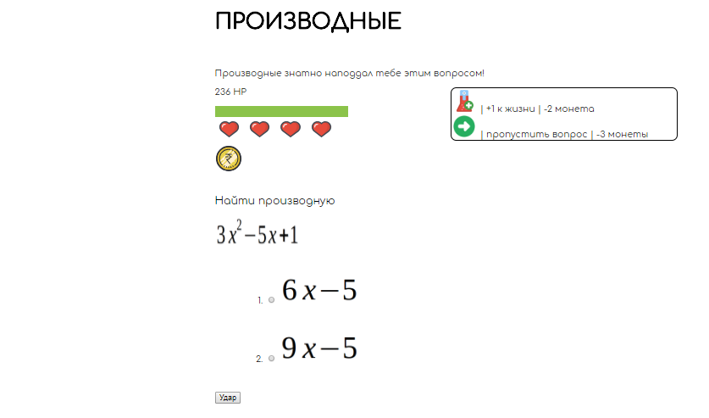

На рис 2.3 приведен пример неправильного ответа на вопрос в этом случае жизнь отнимается не у врага,а у пользователя. В данном случае дается еще четыре попытки на выбор правильного ответа.
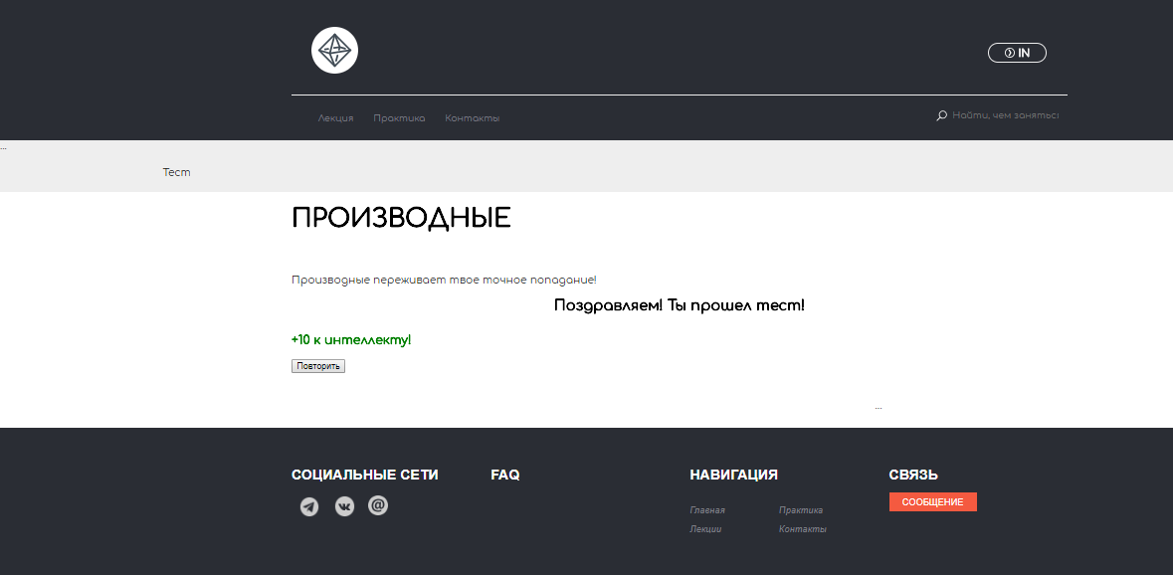
Рисунок 2.4
На рисунке 2.4 показан полностью пройденный тест по окончанию которого высвечивается радостное поздравление о пройденном тесте и если пользователь зарегистрирован, будет начисляться опыт. Распределение опыта зависит от успешности прохождения теста.

3 Структура проекта

3.1 Основные элементы

На каждой странице вверху расположено основное меню, со ссылками на главную страницу, страницу выбора темы, страницу выбора теста и контактами. Внизу расположен блок с формой для отправки писем с вопросами на электронную почту trymote@mail.ru, ссылки на социальные сети разработчиков, навигация по сайту, и часто задаваемые вопросы с предоставленными ответами.

3.2 Главная страница

На главной странице расположена динамическая галерея, с новой информацией. Ниже ссылки на четыре последние добавленные лекции, а также описание основной идеи.

3.3 Страница выбора темы/теста

Содержит ссылки для перехода на выбранную тему/тест.

3.4 Страница выбранной лекции/теста

На страницах имеется основной материал лекции или один из вопросов выбранной темы, слева расположено навигационное меню, со ссылками на остальные лекции выбранной пользователем темы.

3.5 Контакты

Содержит информацию о разработчиках, а также форму для отправки писем с вопросами от пользователей.

3.6 Группы пользователей

Пользователи подразделяются на две основные группы, в зависимости от последовательно полученных прав на редактирование материала. Доступ к редактору можно получить, с помощью отправки заявки на почту trymote@mail.ru. Полученные права подтверждаются ничем иным, как отметкой в основной базе данных проекта, привязывающейся к электронной почтой пользователя, отправившего запрос. В письме с заявкой желательно указать свои ФИО и причину, по которой пользователь запрашивает права на редактирование. Необходимым аспектом получения прав является регистрация пользователя в базе данных проекта, посредством использования расположенной в проекте форме по адресу http://isit.spbsut.ru/Learning/register.php .
Таким образом, пользователи подразделяются на группу с правами на редактирование материала, и без них.
Пользователи без доступа к редактору материала, могут переходить на страницы лекций, читать любой учебный материал, уже добавленный в базу данных, проходить тесты, при необходимости, отправлять запрос на получение прав на редактирование материала.
Пользователи с правами на редактирование материала, помимо всех возможностей, описанных выше, подтверждено может использовать редактор материала, инструкция по пользованию которого подробно изложена на страницах редактора. Чтобы перейти к редактированию, необходимо на, заранее созданной, профильной странице пользователя, входящей в данную группу, нажать на ссылку, расположенную под основными данными, введенными при регистрации. После перехода, при необходимости нужно будет повторно пройти аутентификацию, после чего следовать инструкциям, расположенным на странице редактора.

3.7 Общая инструкция пользователя

Перейдите на главную страницу расположенную по данному адресу. Для начала изучения или повторения материала, в главном меню, расположенном сверху, нажмите на «Лекции», чтобы перейти к выбору тем. Каждая тема состоит из нескольких лекций и одного связанного с ней теста. С помощью навигационного меню выбирайте необходимый вам материал или сразу же переходите к выполнению решения задач. Во время прохождения теста выбирайте правильные варианты ответа, или вписывайте свой вариант при необходимости. С самого начала вам будут предоставлены пять попыток на верные ответы. За игровую валюту, приобретаемую в случае верного ответа, вы можете воспользоваться дополнительными бонусами, стоимость которых будет приведена ниже.

3.8 Таблицы базы данных

Таблица 1. Таблицы базы данных

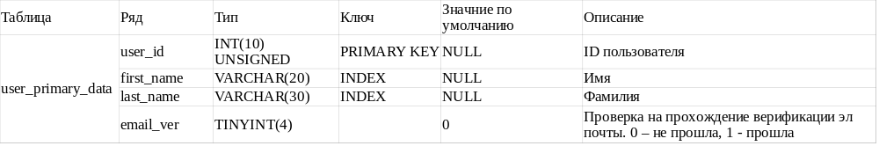
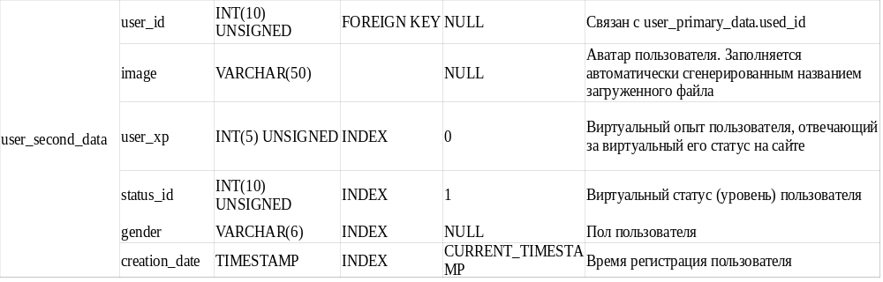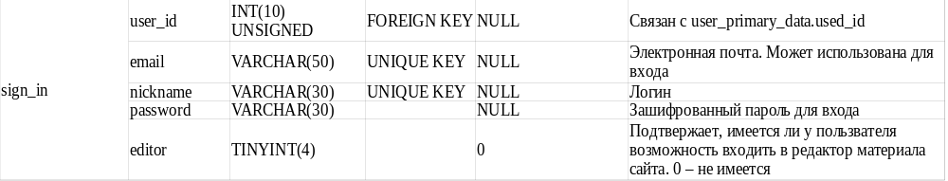

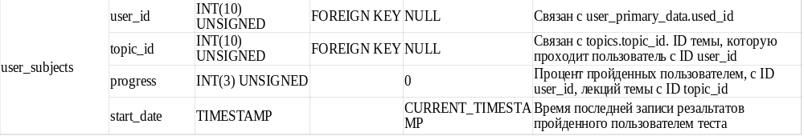
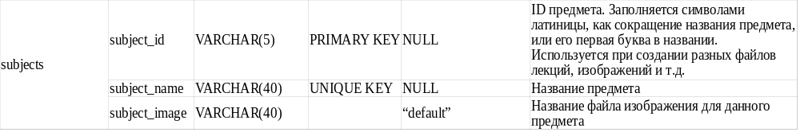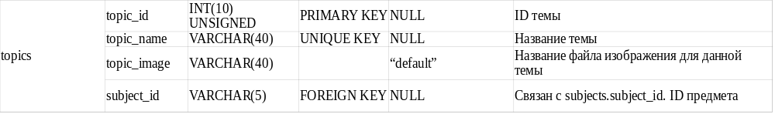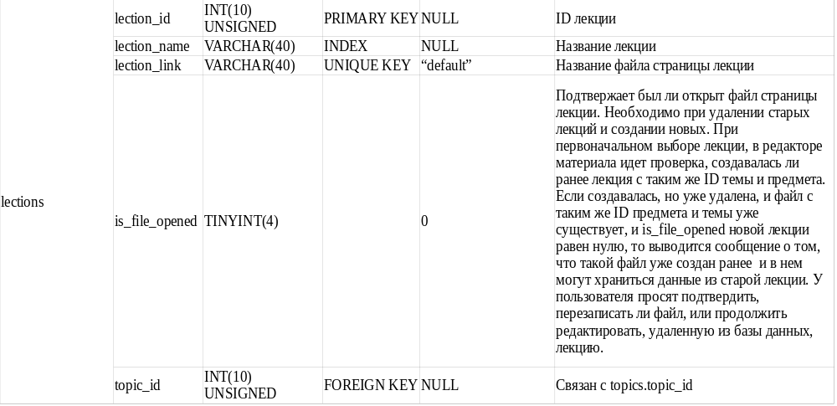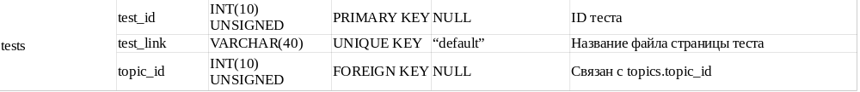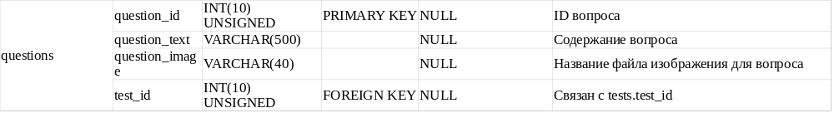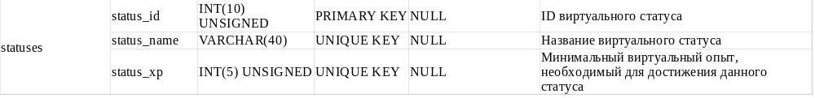

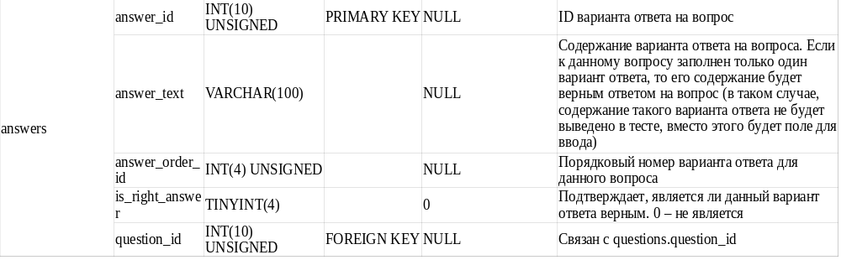
3.9 Файловая структура проекта

Таблица 2. Файловая структура проекта

Название файла | Тип файла/  расширение | Директория | Описание
assets | папка | \ | Содержит папки с файлами типа .css и изображения для некоторых html страниц проекта
css | папка | \assets | Содержит файлы типа .css
styles | .css | \assets\css | Основная таблица стилей всех html страниц проекта
unslider | .css | \assets\css | Таблица стилей jQuery слайдера, расположенного на главной странице проекта
unslider-dots | .css | \assets\css | Таблица стилей для кнопок управления слайдером на главной странице проекта
img | папка | \assets | Содержит изображения, используемые html страницами проекта
js | папка | \ | Содержит файлы типа .js
unslider-min | .js | \js | Исходный код слайдера, расположенного на главной странице проекта
material | папка | \ | Содержит файл типа .php, а так же некоторые папки с файлами этого же типа
lections | папка | \material | Содержит файлы типа .php, отвечающие за работу всех страниц лекций, а так же .php файлы, добавленного с помощью редактора, материала
lection_navigator | .php | \material\lections | Исходный код, отвечающий за ссылки навигации между лекциями одной и той же темы
tests | папка | \material | Содержит файлы типа .php, отвечающие за работу всех страниц тестов, а так же .php файлы, добавленных с помощью редактора, тестов
show_test | .php | \material\tests | Исходный код, отвечающий за логику и работу каждого теста, добавленного в базу данных
test_navigator | .php | \material\tests | Исходный код, отвечающий за ссылки навигации между лекциями одной и той же темы
test_session | .php | \material\tests | Исходный код, отвечающий за определение начальных значений сессии в начале теста, и их сброс в конце
lections_list | .php | \material | Исходный код, отвечающий за меню со ссылками на все лекции и тест данной темы
mysql | папка | \ | Содержит файлы типа .sql, отвечающие за структуру таблиц проекта в базе данных
scripts | папка | \ | Содержит папки с файлами тип .php и сами файлы того же типа, отвечающие за логику работы проекта, включая исходный код редактора материала
editor | папка | \scripts | Содержит файлы типа .php, отвечающие за исходный код редактора материала
data_analizer | .php | \scripts\editor | Отвечает за анализ введенных пользователями редактора данных. Также, содержит функции создания страниц лекций и тестов, генерирования названий для файлов различного типа. Определяет некоторые основные директории к различным папкам.
editor | .php | \scripts\editor | Исходный код, отвечающий за логику и работоспособность редактора материалов. Является основной страницей редактора, на которой реализуется все web-приложение.
formatter | .php | \scripts\editor | Отвечает за работу редактора лекционного материала, вывод формы для редактирования материала на страницу редактора, сохранения материала, отображения ссылки на редактируемую лекцию
index | .php | \scripts\editor | Перенаправляет пользователя на страницу редактора материала (editor.php)
lection_selection | .php | \scripts\editor | Отвечает за логику работы редактора, при переходе пользователя к выбору необходимой лекции
subject_selection | .php | \scripts\editor | Отвечает за логику работы редактора, при переходе пользователя к выбору необходимого предмета
topic_selection | .php | \scripts\editor | Отвечает за логику работы редактора, при переходе пользователя к выбору необходимой темы
test_creator | .php | \scripts\editor | Содержит функции, определяющие логику работы редактора теста, выбранного пользователем
db_data | .php | \scripts | Отвечает за подключение к базе данных. Содержит функции для упрощенного доступа к таблицам базы.
error_page_func | .php | \scripts | Содержит функции, необходимые для тестирования работоспособности исходного кода при разработке
generator | .php | \scripts | Генерирует соль для шифрования
selector | .php | \scripts | Отвечает за отображение списков добавленного материала на html страницах проекта
sender | .php | \scripts | Определяет функции для отправки писем пользователей или письма для верификации электронной почты
session_starter | .php | \scripts | Отвечает за начало основной сессии на html страницах проекта
signin | .php | \scripts | Исходный код, отвечающий за обработку данных, веденных для аутентификации пользователей
signup | .php | \scripts | Исходный код, отвечающий за запись данных пользователей в таблицы базы данных проекта, после регистрации
user_data | .php | \scripts | Отвечает за обработку данных, веденных пользователем, при регистрации
users | папка | \ | Содержит файлы типа .php, отвечающие за логику работы профильных страниц пользователей, а так же содержащие сами страницы, создаваемые после регистрации пользователей
profile_generator | .php | \users | Отвечает за отображение необходимых данных, форм для ввода и ссылок на профильных страницах пользователей
connect_error | .php | \ | Выводит сообщение об ошибке, при отсутствии подключения к базе данных
contact | .php | \ | HTML-страница «Контакты»
email_ver | .php | \ | Отвечает за верификацию электронной почты пользователя
footer | .php | \ | Подвал html страниц проекта
index | .php | \ | Главная html страница проекта
lections | .php | \ | HTML-cтраница выбора темы («Лекции»)
menu | .php | \ | Основное меню hml-страниц проекта. Отвечает так же за начало сессии пользователя
practice | .php | \ | HTML-страница выбора теста («Практика»)
register | .php | \ | HTML-страница с формой для регистрации пользователей
send_message_button | .php | \ | Отвечает за отображение кнопки вызова окна отправки писем электронной почты проекта в подвале страниц проекта. Содержит так же таблицу стилей кнопки и вызываемого окна
signin_window | .php | \ | Отвечает за отображение кнопки вызова окна ввода данных для аутентификации пользователя, расположенной в основном меню проекта. Содержит так же таблицу стилей кнопки и вызываемого окна

В таблице 1 символ «\» означает корневую папку проекта.

4 План для дальнейшей реализации

При возможном росте нашего проекта, планируется организация соревнований между факультетами.

Так же, планируется реализация форума для обсуждения особых тем, затронутых пользователями, на котором учащиеся, не только ученики, смогут выкладывать оригинальные решения .

ВЫВОД
В социальных сетях часто встречаешься с контентом, связанным с обсуждением критики в сторону компьютерных игр. Ведь, всем известен популярный стереотип о том, что такой вид развлечения плохо влияет на психику не только детей, но и взрослых людей. Как бы то ни было, игровая форма, которая предоставлена в нашем проекте, не влечет за собой никаких аморальных подтекстов, действий пользователей и, запрятанных между строк, пропаганд. Поэтому к теме обсуждения плохого влияния игр на психику, она уж точно не подходит.
Мы берем лучшую технику предоставления материала от гигантов информационных оболочек такого типа и форматируем весь, необходимый для первокурсников, материал в доступной игровой тематике. Такая формула достижения новых высот, как совмещение игры и знаний, поможет любому полюбить и понять глубокий мир науки, во всех его красотах.
ПРИЛОЖЕНИЕ
Также при желании вы можете зайти и посмотреть проект: http://isit.spbsut.ru/Learning/

